编号：0211-2019-2020
不符合项报告
企业名称： 鼎圣集团有限公司 不符合报告编号：01
企业下属部门: 成套部 陪同人员:李攀
不符合事实描述：
检查成套部（仓库）现场在用的编号 1623，Ⅲ级的OCS-5-XS型的电子吊秤（制造单位：中储恒科物联网系统有限公司），未列入测量设备台帐管理，且未送检溯源。

不符合认证审核准则条款号：GB/T19022-2003标准6.3.1 条款
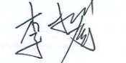
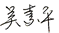
不符合程度：主要不符合____；次要不符合_√；
审核员(签名)___________ 陪同人员(签名)_________
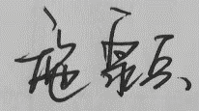
企业部门代表（签名）_________
日期:2020.12.06
纠正措施:
将现场在用的编号 1623，Ⅲ级的OCS-5-XS型的电子吊秤列入《测量设备台帐》管理，，并立即组织人员送检溯源，检查现场所有在用的测量设备，杜绝类似情况发生。

企业部门代表签名: 审核员签名:
纠正措施完成情况:
纠正措施已落实，验证有效。

审核组代表签名: 日期:2020.12.06
可另附页

